NA SVÁTEK NAROZENÍ PANNY MARIE
ZVE VĚŘÍCÍ A LIDI DOBRÉ VŮLE NA

DUCHOVNÍ SETKÁNÍ
U MARIÁNSKÉHO SLOUPU

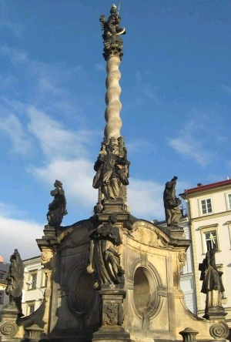
8. září 2025
v 16.30 – 17:00 hod

DOLNÍ NÁMĚSTÍ
V OLOMOUCI

MODLITBY – ZA UKONČENÍ VÁLEK
A ZA MÍR VE SVĚTĚ A ZASVĚCENÍ
MĚSTA MATCE BOŽÍ PANNĚ MARII

MODLITBY A PŮST MĚNÍ DĚJINY SVĚTA - VEŘEJNÝMI MODLITBAMI A ZASVĚCENÍM PANNĚ MARII VYJADŘUJEME VÍRU A NADĚJI V BOŽÍ ZÁCHRANU A POMOC MATKY BOŽÍ V ČASE OHROŽENÍ A VÁLEK A ZACHOVÁNÍ MÍRU A POKOJE VE SVĚTĚ

MODLITEBNÍ PŘÍRUČKU LZE ZAKOUPIT V PRODEJNĚ MATICE CYRILOMETODĚJSKÉ

